Entdecken Sie die bretonische Seele durch ihre Kulturerbestätten
Die ausgetretenen Pfade verlassen, die Küstenlandschaften hinter sich zu lassen und ins Landesinnere fliehen, um Orte mit einem Erbe zu besuchen, das aus einer oftmals tausendjährigen Geschichte stammt – All das ist möglich in der Bretagne. Erkunden Sie bemerkenswerte Bauwerke, schlendern Sie von Gasse zu Gasse und durchqueren Sie geheime Orte: Die Bretagne ist vielfältig und wird sowohl Märchen- und Legendenliebhaber als auch Geschichtsinteressierte begeistern. Schlösser und Petites Cités de Caractère® sind Orte, an denen das bretonische Kulturerbe atmet! Unbedingt entdecken!

Das Schloss von Fougères, die grösste Festung Europas
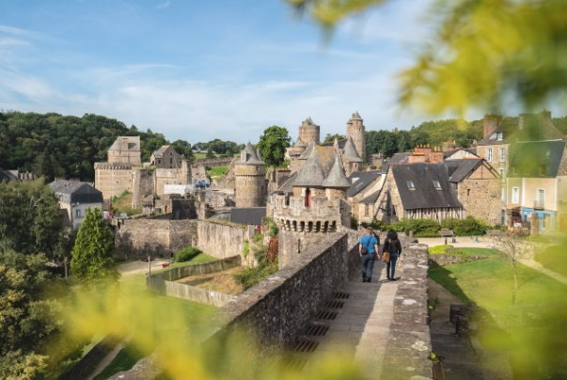
Fougères liegt nicht weit von Rennes entfernt an den Toren der Bretagne und war im Mittelalter eine strategisch wichtige Leuchtturmstadt. Ihre charakteristische feudale Festung ist ein wahres Kompendium der Militärarchitektur, die über 400 Jahre hinweg errichtet wurde. Das Schloss von Fougères bietet einen visuellen und akustischen szenografischen Rundgang, der den Besucher in das Mittelalter eintauchen lässt, um die reiche und turbulente Geschichte der Festung zu entdecken: ihren Bau, ihre Rolle bei der Verteidigung des Herzogtums der Bretagne von 1000 bis 1500. Die Besichtigung der Anlage ist dynamisch und immersiv: Sie entdecken die Landschaften und Stadtmauern der damaligen Zeit, die durch 5 visuelle und akustische Inszenierungen in den 3 Türmen rekonstruiert werden, welche 5 Jahrhunderte Geschichte abdecken. Für den Besuch mit Faltblatt und Audioguide müssen Sie etwa 1,5 Stunden einplanen. Für die jüngsten Besucher gibt es einen speziellen Spielparcours. Eintritt 9€ für einen Erwachsenen.
Wo übernachten : Das Château du Bois Guy**** aus dem 16. Jahrhundert in Parigné (10 km von Fougères) bietet Naturliebhabern einen zauberhaften Aufenthalt. Das renovierte und um eine Orangerie bereicherte Schloss beherbergt 36 komfortable Zimmer mit einer einladenden und modernen Einrichtung in ansprechendem Design.
© PORIEL Thibault

Rennes - Zwischen städtischer Kunst und Streetart
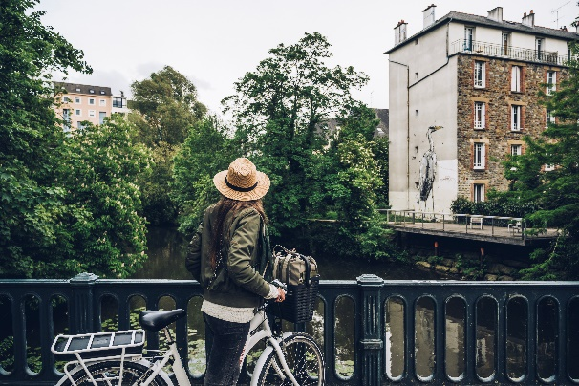
Bei einem Aufenthalt in der bretonischen Hauptstadt werden die Besucher es geniessen, durch die legendären Strassen der Stadt zu schlendern und die zahlreichen Kunstwerke zu entdecken, die dort verstreut sind. Neugierige können Jahrhunderte der Geschichte, aber auch überraschende zeitgenössische Kreationen inmitten der imposanten mittelalterlichen Festungen betrachten. Öffnen Sie die Türen zu den prestigeträchtigen Kunstschränken, die Rennes für die Kunst bereithält: Frac, Musée des Beaux-Arts, Couvent des Jacobins... aber auch zu den zahlreichen Galerien und alternativen Ateliers, die die Stadt beherbergt; Streetart ist überall in Rennes zu sehen. Verschiedene Kreationen, welche Mauern, Brücken und die Ufer der Vilaine bedecken, können entdeckt werden,. Graffiti, Collagen, Schablonen und Sticker... für jeden Geschmack ist etwas dabei.

Wo übernachten: In der Domaine du Château des Pères, um eine neue und ungewöhnliche Erfahrung in einem Hotel mit avantgardistischem Look und minimalistischem Design zu geniessen. Das Hotel L'EssenCiel mit seiner gewagten Architektur in der Form eines Baumes bietet mit seinen breiten Oculi eine perfekte Umgebung, um sich zurück zu lehnen und abzuschalten.
© Bestjobers

Cap Fréhel und das Château de la Roche-Goyon, ein spektakulärer Ausflug

Mit Blick auf das smaragdgrüne Meer und von den Winden gepeitscht, verzaubert das Cap Fréhel mit seiner Schönheit und seinen schillernden Farben. Die Klippen aus Schiefer und rosafarbenem Sandstein überragen das Meer um mehr als 70 Meter und bieten einen der schönsten Ausblicke der Bretagne. Die Klippen, die wie Mauern steil abfallen, bieten Hunderten von Brutvögeln ein Zuhause. Von der Pointe du Grouin bis zur Insel Bréhat bietet das Kap ausserdem 400 Hektar Heideland, das zu den grössten Europas zählt, inklusive einem majestätischen Leuchtturm mit 103 Metern Höhe. Ein aussergewöhnlicher Ort, ein Vogelschutzgebiet, zwischen Ginster und Heidekraut. Ein Spaziergang vom Cap Fréhel aus führt auf einem wunderschönen Küstenpfad in 1,5 Stunden bis zum berühmten Schloss von Goyon Fort la Latte. Das historische Bauwerk ist einen Besuch wert: Geschichtsinteressierte und Kinder werden es lieben, die Kapelle, das Wachhaus und vor allem den Bergfried zu entdecken. Von dort oben bietet sich ein atemberaubender Ausblick auf die umliegende Landschaft. Der Ort dient regelmässig als Kulisse für Mantel- und Degenfilme

Wo übernachten: Hôtel de Diane****, für einen entspannenden und erholsamen Aufenthalt in unmittelbarer Nähe des Cap Fréhel. Die Zimmer, das Restaurant "Le 1925", die Lounge-Bar, die Terrasse und der baumbestandene Park laden zur Entspannung in einem aussergewöhnlichen Rahmen ein, der Intimität, Authentizität und raffiniertes Dekor verbindet.
© PORIEL Thibault

Erbgut-Nuggets in Les Petites Cités de Caractère® (Kleine Städte mit Charakter)
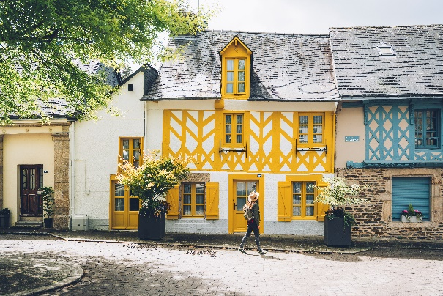
Bummeln, träumen, erkunden: Es genügt, ein paar Schritte abseits der grossen, unumgänglichen bretonischen Sehenswürdigkeiten zu gehen, um kulturelle Perlen zu entdecken. Der Verband Petites Cités de Caractère® de Bretagne vereint 27 atypische Gemeinden, die aufgrund ihrer geringen Bevölkerungszahl ländlich und gleichzeitig aufgrund ihrer Geschichte und ihres Kulturerbes städtisch sind. Die Entdeckung von Schlössern wie in Chateaugiron, Quintin oder Josselin, Fachwerk-, Schiefer- oder Granithäusern wie in Rochefort-en-Terre, Malestroit oder Locronan und Kapellen ist einen Umweg wert. Um die Atmosphäre dieser Dörfer mit ihrem ausgeprägten Charakter zu schnuppern, muss man nur in Wanderlaune sein. Die Überraschung ist immer da, wenn man in eine Gasse einbiegt.
© Bestjobers

Bilder inklusive Copyrights finden Sie hier.

